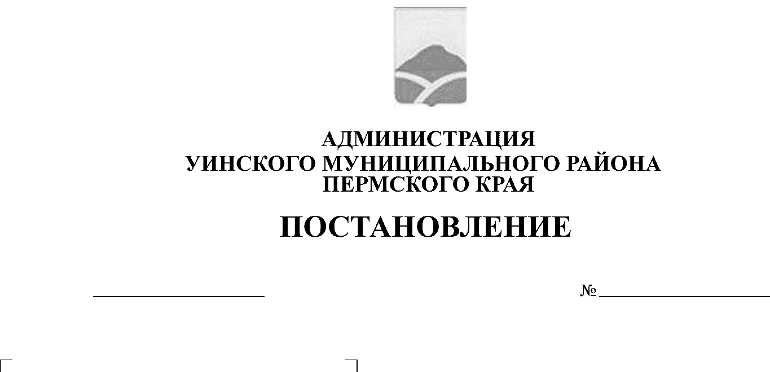
от 23.04.2019 № 142-259-01-03
О внесении изменений и дополнений
в постановление администрации Уинского муниципального района Пермского края от 23.06.2015
№ 178-01-01-03 «Об утверждении Порядка предоставления субсидий
на возмещение части затрат на производство и реализацию продукции растениеводства»

В соответствии с постановлением администрации Уинского муниципального района Пермского края от 05.10.2018 № 449-259-01-03 «Об утверждении муниципального программы «Экономическое развитие Уинского муниципального района на 2019-2021 годы» администрация Уинского муниципального района
ПОСТАНОВЛЯЕТ:
1. Внести изменения и дополнения в постановление администрации Уинского муниципального района Пермского края от 23.06.2015 № 178-01-01-03 «Об утверждении Порядка предоставления субсидий на возмещение части затрат на производство и реализацию продукции растениеводства», а именно в Порядке предоставления субсидий на возмещение части затрат на производство и реализацию продукции растениеводства:
  - пункт 3.1 изложить в новой редакции:
«3.1 Отдел сельского хозяйства администрации Уинского муниципального района размещает на официальном сайте Уинского муниципального района в сети «Интернет» объявление о дате начала приема документов по предоставлению субсидии на возмещение части затрат на производство и реализацию продукции растениеводства.
Сельскохозяйственные товаропроизводители представляют в отдел сельского хозяйства администрации района следующие документы:»;
  - пункт 3.7 изложить в новой редакции:
«3.7 После окончания срока, указанного в пункте 3.1 настоящего Порядка отдел сельского хозяйства в течение 3 рабочих дней, проверяет представленные сельскохозяйственными товаропроизводителями документы на соответствие комплекта документов, требованиям пунктов 2.1, 2.2, 3.1.1-3.1.6, Порядка. В случае несоответствия представленного пакета документов сельскохозяйственного товаропроизводителя, требованиям Порядка и (или) у сельскохозяйственного товаропроизводителя имеется задолженность по налогам и она не погашена на дату подачи заявки для предоставления субсидий, Отдел сельского хозяйства возвращает сельскохозяйственному товаропроизводителю документы с приложением письменного уведомления о выявленных несоответствиях. Сельскохозяйственный товаропроизводитель после устранения выявленных несоответствий вправе повторно направить в Отдел сельского хозяйства документы для рассмотрения в сроки, указанные в объявлении о приеме документов по предоставлению субсидий. Отдел сельского хозяйства повторно проверяет представленные документы и передает их на рассмотрение членам рабочей комиссии(состав и Положение рабочей комиссии Уинского муниципального района по рассмотрению заявок сельскохозяйственных товаропроизводителей на получение субсидий утверждается постановлением администрации Уинского муниципального района Пермского края.), которые в свою очередь в течение 3 рабочих дней проводят проверку на соответствие требованиям Порядка.»;
  - пункт 3.8 дополнить:
«3.8.3 несоответствие поступивших документов, требованиям установленных пунктами 3.1.1-3.1.6 настоящего Порядка.
Мотивированный отказ об отклонении заявки, направляется сельскохозяйственному товаропроизводителю по почте, либо вручается ему лично под роспись отделом сельского хозяйства, после рассмотрения членами рабочей комиссии, в течение 3 рабочих дней.
Отказ о включении заявки в перечень заявок, подлежащих рассмотрению на заседании рабочей комиссии, может быть обжалована в установленном законодательстве порядке.»;
  - пункт 3.9 изложить в новой редакции:
«3.9 Отдел сельского хозяйства на основании решения рабочей комиссии:
3.9.1 готовит распоряжение администрации района в течение трех рабочих дней со дня оформления протокола с указанием размеров субсидий;
3.9.2 заключает с сельскохозяйственными товаропроизводителями в течение трех рабочих дней Соглашение о предоставлении субсидий, согласно Приложению 3 к настоящему Порядку;
3.9.3 направляет распоряжение в муниципальное казенное учреждение «Центр бухгалтерского учетаУинского района» для произведения перечисления суммы причитающихся субсидий на расчетные счета получателей субсидий.».
2. Настоящее постановление вступает в силу с момента подписания и подлежит размещению на официальном сайте Уинского муниципального района в сети «Интернет».
3. Контроль над исполнением постановления возложить на заместителя главы администрации района по развитию инфраструктуры, председателя комитета по управлению имуществом Айтуганова Р.Р.

Глава муниципального района А.Н.Зелёнкин

